**Mis primeras ideas para la planeación didáctica**

En la actividad anterior contextualizó su unidad de aprendizaje en el plan de estudio al que pertenece. Al hacerlo, identificó las competencias u objetivos de su programa de estudios y los relacionó con otras unidades de aprendizaje.

En esta actividad desarrollará sus primeras ideas para hacer la planeación didáctica de su unidad de aprendizaje. Para ello, deberá responder las cinco preguntas elementales que nos contestamos al planear un curso:

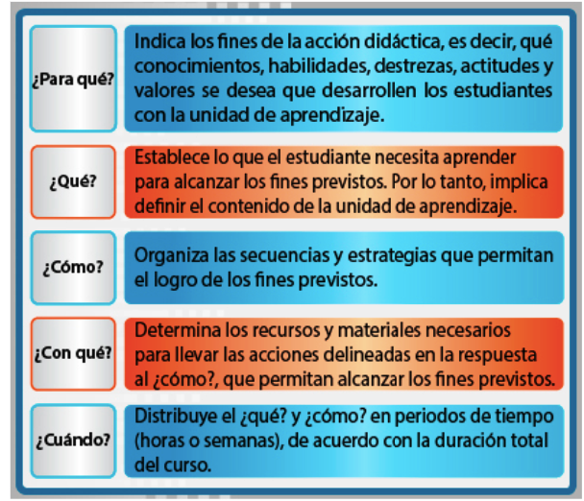

Es necesario que se base en la actividad anterior y sus conocimientos disciplinares sobre los contenidos. La intención es que escriba con libertad, sin apegarse a ninguna forma preestablecida ni lenguaje, con la finalidad de que comience a ordenar sus ideas para estructurar una planeación didáctica que posibilite el desarrollo de los conocimientos, habilidades, destrezas, actitudes y valores de los estudiantes.

**Instrucciones**

1. Organice todo lo que ha escrito a partir de su lluvia de ideas, en la siguiente tabla, colocando sus respuestas en la columna correspondiente. Usted puede ampliar el espacio de respuesta a cada pregunta tanto como lo necesite.

|  |  |  |
| --- | --- | --- |
| **Unidad de Aprendizaje: Oclusión** | | |
| **Preguntas** | **Respuestas** | |
| **¿Para qué?** | Con esta unidad de aprendizaje se espera que los estudiantes aprendan a analizar y sintetizar; trabajo colaborativo, respeto tolerancia e integración. | |
| **¿Qué?** | Que el estudiante reconozca todos los componentes del sistema estomatognático, así como el uso e interpretación de los auxiliares y herramientas de diagnóstico, para que de esta manera realice un diagnóstico certero de maloclusiones y trastornos temporomandibulares. | |
| **¿Cómo?** | * **Sistema Estomatognático**   • Definición y componentes del sistema estomatognático  • Sistema neuromuscular, relación con la función   * **Masticación**   • Ciclo masticatorio   * **Introducción a la oclusión**   • Definición de oclusión  • Desarrollo de la oclusión  • Morfología oclusal  • Conceptos relativos a la oclusión  • Maloclusión   * **Determinantes** **de la oclusión**   • Guía anterior  • Guía condilar  • Dimensión vertical  • Espacio interoclusal  • Angulo de la cúspide  • Distancia intercondilar  • Planos y curvas de la colusión  • Relación céntrica  • Oclusión retrusiva terminal  • Lado de balance  • Lado de trabajo   * **Factores en la creación y distribución de fuerzas**   • Actividad muscular  • Forma e inclinación de los dientes  • Contactos proximales  • Componente anterior de la fuerza   * **Movimientos mandibulares**   • Ejes de rotación  • Movimiento de apertura , laterales, cierre, laterales, bordeantes,  • Retrusión mandibular  • Protusión mandibular  • Movimiento de Bennet   * **Registros gráficos o esquemáticos de los movimientos mandibulares** * **Relaciones dentarias en movimientos de lateralidad**   • Protección anterior  • Protección canina  • Protección mutua  • Protección balanceada bilateral   * **Definición del articulador** * **Elementos básicos que constituyen un articulador**   • Clasificación de articuladores  • Componentes de los articuladores  • Función de los componentes del articulador   * **Arco facial**   • Que es un arco facial   * **Métodos de montaje de modelos en un articulador** * **Auxiliares de diagnóstico para desordenes temporomandibulares**   • Proyecciones radiográficas  • Tomografía  • Artrografía  • Resonancia magnética   * **Trastornos temporomandibulares**   • Trastorno de los músculos de la masticación  • Trastorno por interferencia del disco articular  • Alteraciones anatómicas de la ATM  • Trastornos inflamatorios  • Síndrome de ATM  • Bruxismo  • Trauma oclusal | |
| **¿Con qué?** | Los recursos y materiales que se brindaran son Infografías, textos, diapositivas, cuestionarios, mapas mentales, crucigramas, sopas de letras | |
| **¿Cuándo?** | * **Sistema Estomatognático**   • Definición y componentes del sistema estomatognático  • Sistema neuromuscular, relación con la función   * **Masticación**   • Ciclo masticatorio   * **Introducción a la oclusión**   • Definición de oclusión  • Desarrollo de la oclusión  • Morfología oclusal  • Conceptos relativos a la oclusión  • Maloclusión | Mes 1/ semana 1 |
|  | * **Determinantes** **de la oclusión**   • Guía anterior  • Guía condilar  • Dimensión vertical  • Espacio interoclusal  • Angulo de la cúspide  • Distancia intercondilar  • Planos y curvas de la colusión  • Relación céntrica  • Oclusión retrusiva terminal  • Lado de balance  • Lado de trabajo   * **Factores en la creación y distribución de fuerzas**   • Actividad muscular  • Forma e inclinación de los dientes  • Contactos proximales  • Componente anterior de la fuerza   * **Movimientos mandibulares**   • Ejes de rotación  • Movimiento de apertura , laterales, cierre, laterales, bordeantes,  • Retrusión mandibular  • Protusión mandibular  • Movimiento de Bennet | Mes 2/ Semana 2 |
|  | * **Registros gráficos o esquemáticos de los movimientos mandibulares** * **Relaciones dentarias en movimientos de lateralidad**   • Protección anterior  • Protección canina  • Protección mutua  • Protección balanceada bilateral | Mes 3/ Semana 3 |
|  | * **Definición del articulador** * **Elementos básicos que constituyen un articulador**   • Clasificación de articuladores  • Componentes de los articuladores  • Función de los componentes del articulador   * **Arco facial**   • Que es un arco facial   * **Métodos de montaje de modelos en un articulador** | Mes 4/Semana 4 |
|  | * **Auxiliares de diagnóstico para desordenes temporomandibulares**   • Proyecciones radiográficas  • Tomografía  • Artrografía  • Resonancia magnética   * **Trastornos temporomandibulares**   • Trastorno de los músculos de la masticación  • Trastorno por interferencia del disco articular  • Alteraciones anatómicas de la ATM  • Trastornos inflamatorios  • Síndrome de ATM  • Bruxismo  • Trauma oclusal | Mes5/ Semana 5 |